RK-32-2004-43, př. 1upr1
počet stran: 4

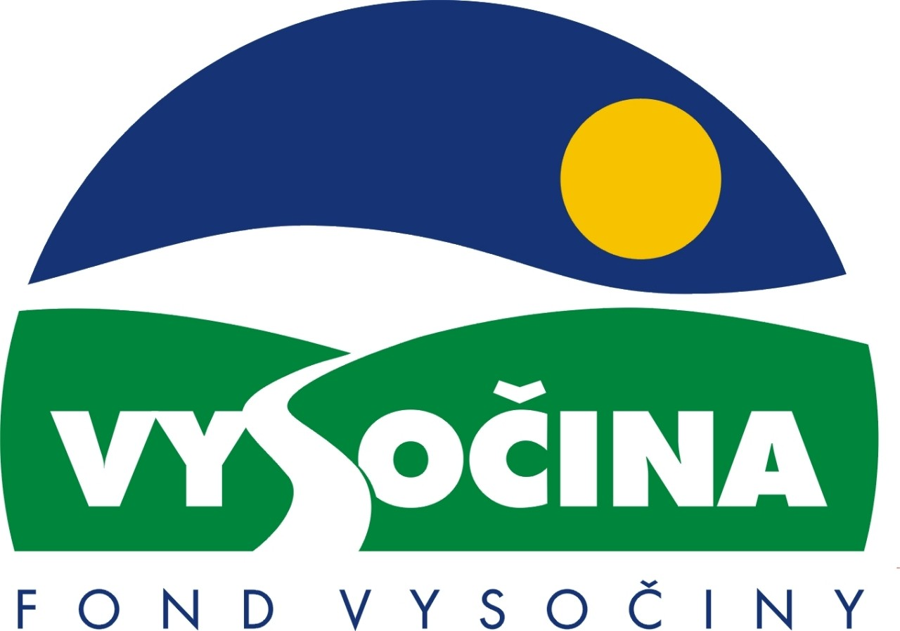

FOND VYSOČINY

Výzva k předkládání projektů
vyhlášená v souladu
se Statutem Fondu Vysočiny a Zásadami pro poskytování podpory z Fondu Vysočiny

1) Název programu:

METROPOLITNÍ SÍTĚ III
Grantový program na podporu komunikační infrastruktury orgánů veřejné správy

2) Celkový objem finančních prostředků: 2.200.000,- Kč

3) Cíl, dílčí cíl a opatření Programu rozvoje kraje Vysočina:

Cíl 3: Zvýšení kvality technického prostředí s důrazem na rozvoj síťové infrastruktury

Dílčí cíl 3.2: Podpora rozvoje telekomunikačních sítí s důrazem na rozvoj aktivit v oblasti informatiky

Opatření 3.2.1: Zlepšení možností přístupu veřejnosti k informacím prostřednictvím informačních technologií

Aktivita 78: Podpora výstavby sítí MAN s cílem praktického využití internetu pro domácnosti

4) Cíl programu:
Cílem programu je zlepšení a zrychlení vzájemné komunikace mezi zúčastněnými subjekty a rozvoj základní komunikační infrastruktury v regionu prostřednictvím budování širokopásmových sítí a sítí místního dosahu.

5) Popis a rozsah programu:
Účelem poskytovaných finančních prostředků je zajistit spolufinancování při vytváření základní komunikační infrastruktury, pomoc při budování metropolitních, popř. regionálních, sítí v obci zapojením více subjektů v obci do jedné sítě (obecní úřad, škola, knihovna, informační středisko apod.), budování rozsáhlejších sítí podporujících komunikaci orgánů veřejné správy popř. budování akademických sítí. Podpořeny budou i projekty řešící poskytování veřejně přístupného internetu (veřejně přístupný počítač, zřízení hot-spotu, …) – tzn. zajistí poskytování konektivity pro co největší okruh uživatelů.
Program je zaměřen na podporu tvorby projektové dokumentace a nákupu klíčových technologických prvků sítí.

6) Příjemci podpory:
Obce kraje Vysočina do 1.500 obyvatel.

7) Lokalizace projektů:
Kraj Vysočina

8) Přijatelné a nepřijatelné výdaje:
- Vynaložené výdaje (náklady) musí být nezbytné pro uskutečnění projektu a musí odpovídat zásadám zdravého finančního řízení, zvláště efektivnosti a hospodárnosti
- Výdaje (náklady) musí být prokazatelně vynaloženy během provádění projektu, zaneseny v účetnictví žadatele a musí být doloženy prvotními doklady
- Mezi nepřijatelné výdaje (náklady) patří: mzdové náklady pracovníků žadatele, ubytování a stravování, pohoštění, software přímo nesouvisející se správou sítě, nájem datových tras.
- Mezi přijatelné výdaje (náklady) patří pouze výdaje prokazatelně související s projektem, a to příslušný hardware, přenosové prvky a technologie, projektová dokumentace.

9) Základní a specifická kritéria pro posuzování projektů:
Základní kritéria:
- soulad projektu s Programem rozvoje kraje, popř. s dalšími rozvojovými plány a programy
- soulad projektu s vyhlášeným grantovým programem
- soulad projektu s obecně platnými právními předpisy
- připravenost a realizovatelnost projektu
- prokazatelné využití poskytnutých prostředků ve prospěch rozvoje kraje Vysočina
- reálný a průhledný rozpočet nákladů
- důvěryhodnost předkladatele a jeho schopnost akci spolufinancovat a realizovat

Specifická kritéria:
- přínos pro zkvalitnění komunikace mezi jednotlivými subjekty (váha 4)
- míra originality projektu, inovační přístupy (váha 4)
- velikost cílové skupiny, tj. počet dotčených subjektů (váha 3)
- podrobnost a průhlednost popisu projektu a rozpočtu projektu (váha 3)
- životnost projektu, tj. udržitelnost finanční, organizační apod. (váha 3)
- finanční podíl žadatele (váha 3)

10) Minimální a maximální výše příspěvku:
Minimální výše finančních prostředků poskytnutých na jeden projekt je 50.000,- Kč, maximální výše příspěvku činí 50%, maximálně však 150.000,- Kč. V rámci jednoho kola grantového programu může žadatel získat podporu pouze jednoho projektu.

11) Minimální podíl příjemce podpory:
50% celkových nákladů projektu.
Spolufinancování může být realizováno i formou dodání vlastního materiálu, přičemž jeho hodnota musí být doložena například znaleckým posudkem.

12) Časový harmonogram realizace projektu:
Projekt bude zahájen po podpisu smlouvy o poskytnutí podpory a ukončen nejpozději do 6 měsíců od podpisu smlouvy o poskytnutí podpory

13) Platební podmínky:
Finanční příspěvek bude poskytnut na základě smlouvy o poskytnutí podpory, v níž budou stanoveny podmínky čerpání finančních prostředků, termíny uvolňování finančních prostředků v návaznosti na rozpracovanost projektu, způsob a termín závěrečného vyúčtování, sankce za nedodržení parametrů projektu a za neoprávněné využití finančních prostředků.
Pokud nebude bez závažného důvodu smlouva podepsána žadatelem a zaslána zpět na odbor informatiky do 30 dnů od jejího obdržení, ztrácí žadatel automaticky nárok na poskytnutí finančního příspěvku. Pokud si žadatel bude vědom závažných důvodů, které mu zabrání v podpisu smlouvy, může požádat o prodloužení platnosti návrhu smlouvy písemně odbor informatiky ještě před uplynutím stanovené lhůty, tj. do 30 dnů od prokazatelného doručení příjemci.
Finanční příspěvek nemůže být v průběhu realizace převeden na jiný subjekt a nelze jej poskytnout na již zrealizované projekty.
Podpora bude Příjemci poskytnuta formou bezhotovostního převodu příspěvku na účet Příjemce po ukončení realizace projektu. Podmínkou převodu finančních prostředků na účet Příjemce je předložení dokladů o výši celkových nákladů projektu a jejich úhradě (podle výpisů z bankovních účtů nebo pokladních dokladů). Vyúčtování celkových nákladů projektu a závěrečná zpráva budou předloženy na předepsaném formuláři včetně kopií prvotních účetních dokladů do 30 dnů po skončení doby vymezené pro realizaci projektu na adresu garanta grantového programu, tj. max. do 7 měsíců od podpisu smlouvy žadatelem. Spolu se závěrečnou zprávou budou předloženy kopie účetních dokladů (např. faktura) a doklad o zaplacení celkové částky (např. výpis z účtu). Datum vystavení faktury bude nejdříve v den začátku realizace projektu, nejdéle v den ukončení realizace projektu. Platba musí být provedena nejdéle do 30- ti dnů od ukončení realizace projektu.
Souběh podpory z Fondu Vysočiny s dotacemi z dotačních titulů státního rozpočtu nebo jiných fondů se nevylučuje.
Souběh podpory z několika grantových programů Fondu Vysočiny na realizaci jednoho projektu není možný.

14) Termíny a podmínky podání projektů:
Žadatelé o podporu projektů musí předložit kompletně vyplněnou Žádost o poskytnutí podpory na předepsaném formuláři.

Povinné přílohy žádosti:
- Stručný popis naplnění specifických kritérií (při popisu naplnění specifických kritérií používejte stejné písmenné označení jako je použito v této výzvě; při popisu naplnění kritérií se vyjadřujte maximálně stručně a k věci)
- podrobný popis projektu (i když je uveden ve formuláři žádosti)
- podrobný položkový rozpis přijatelných výdajů (-„-)
- popis základní topologie sítě a zvolených technologií

Formulář žádosti je umístěn na internetové adrese www.fondvysociny.cz, případně www.kr-vysocina.cz a je k vyzvednutí na adrese: kraj Vysočina, krajský úřad, odbor informatiky, oddělení koncepční, Žižkova 57, 587 33 Jihlava.
Na stejné webové stránce najdete Statut Fondu Vysočiny a Zásady pro poskytování podpory z Fondu Vysočiny, kde se dočtete kompletní informace k podmínkám poskytnutí podpory.
Žádosti zpracované ve dvou vyhotoveních včetně příloh (originál + kopie) se přijímají osobně prostřednictvím podatelny Krajského úřadu kraje Vysočina, Žižkova 57, 587 33 Jihlava nebo poštou v termínu do 03. 01. 2005 (rozhodující je datum poštovního razítka).
Žádosti budou předloženy v zalepené obálce označené: Fond Vysočiny, Grantový program „METROPOLITNÍ SÍTĚ - III“, Neotvírat!

15) Odpovědnost za realizaci podpory (garant programu):
Garantem programu je odbor informatiky, Krajský úřad kraje Vysočina, Žižkova 57, Jihlava, 587 33.
Průběžné informace ke zpracování projektů bude poskytovat odbor informatiky, oddělení koncepční, Ing. Martina Rojková, tel. 564 602 341, e-mail: rojkova.m@kr-vysocina.cz .
Jednotlivé projekty budou posouzeny garantem z hlediska administrativního souladu a řídícím výborem grantového programu, který po ukončení procesu hodnocení rozhodne o přiznání podpory konkrétním žadatelům. V případě přiznání podpory může řídicí výbor navrhnout nižší částku, než je požadována. S výsledkem tohoto procesu budou žadatelé seznámeni písemně do 31.01.2005.
Žádost, která nesplňuje všechny formální náležitosti (např. všechny přílohy, podpis statutárního zástupce) nebo bude zaslána po termínu, bude řídícím výborem z hodnocení vyřazena. Žadatelé nebudou vyzýváni k doplnění chybějících údajů. Dokládání chybějících náležitostí po uzávěrce programu není možné.
Podpora z Fondu Vysočiny nepředstavuje nárokový příspěvek, nejde ani o správní řízení, a tudíž proti rozhodnutí řídícího výboru není odvolání.

